**How to install and use Git on Windows**

**Einführung**

In diesem Dokument werden die Schritte aufgelistet, die benötigt werden, um die GIT-Umgebung (kurz genannt GIT) lokal laufen zu lassen.

GIT besteht aus Komponenten (oder auch Anwendungen).

* Zum einen gibt es den GIT-Server. Er ist für die Synchronisation zwischen der lokalen- und der Master-Version zuständig.
* Zum anderen haben wir den GIT-Client. Er ist im Gegensatz zum GIT-Server optional aber empfehlenswert. Er wird benutzt, um den GIT-Server über eine Benutzeroberfläche zu verwalten.

**Installation: GIT-Server**

1. Die Download-Seite im Browser aufrufen: <https://git-scm.com/downloads>
2. Den passenden Link anklicken. Für Windows-Nutzer müsste der Download automatisch starten. Für Mac- & Linux-Nutzer wird ein Terminal (Kommandozeile) benötigt.

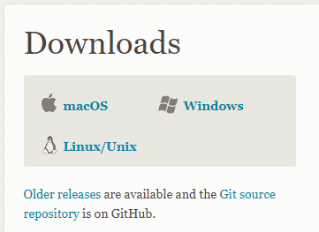

1. Nach dem Herunterladen die Installation starten. Alle Standardoptionen aktiviert lassen und einfach bis zum Schluss auf "Weiter" klicken.

**Installation: GIT-Client**

Es gibt es eine große Auswahl an GIT-Clients. Hier befinden sich die bekanntesten Clients: <https://git-scm.com/downloads/guis> .

Für Windows- & Mac-Nutzer empfehle ich: Sourcetree: <https://www.sourcetreeapp.com/> . Die Anwendung ist kostenlos, modern und recht überschaubar.

1. Die Download-Seite im Browser aufrufen: <https://www.sourcetreeapp.com/> .
2. Oben rechts den Download-Button anklicken.
3. Nach dem Herunterladen die Installation starten. Alle Standardoptionen aktiviert lassen und einfach auf "Weiter" klicken.
4. Auf der Rubrik „Preferences“ den Namen und eine Email-Adresse eingeben. Diese Email-Adresse muss nicht zwingend die der Hochschule sein.



1. Nach der Installation sicherheitshalber den Rechner neu starten.

**Repository klonen**

Die „Repository“ (aka Master-Version) ist die synchronisierte Version/Variante einer gegebenen Umgebung, die sich auf einem Remote-Server befindet. Unsere Repository befindet sich unter der folgenden URL: <https://zwoogle3.informatik.hs-kl.de/root/team-42> . Als letzter Teil der Aufgabe sollte jedes Teammitglied die aktuelle Repository lokal klonen.

1. Die Repository im Browser aufrufen: <https://zwoogle3.informatik.hs-kl.de/root/team-42> .
2. Auf den blauen Clone-Button klicken und anschließend die https-URL kopieren.



1. „Sourcetree“ starten und auf das Plus-Zeichen klicken.



1. Auf den Clone-Reiter klicken, den zuvor kopierten Repository-Link eingeben und das lokale Verzeichnis auswählen. Dieses Verzeichnis sollte idealerweise nicht noch nicht existieren. Zu guter Letzt auf den Clone-Button klicken.



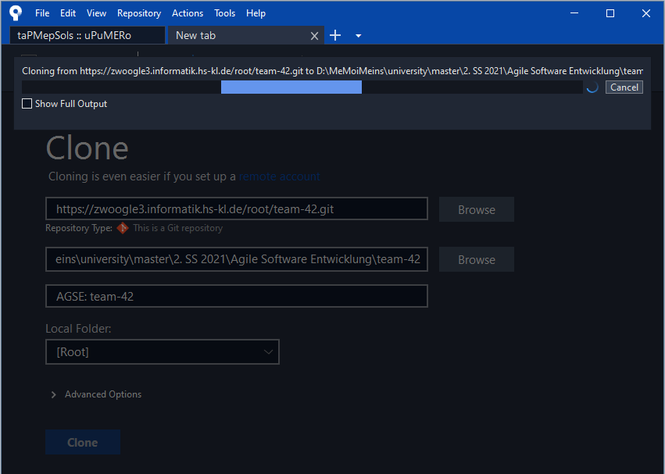

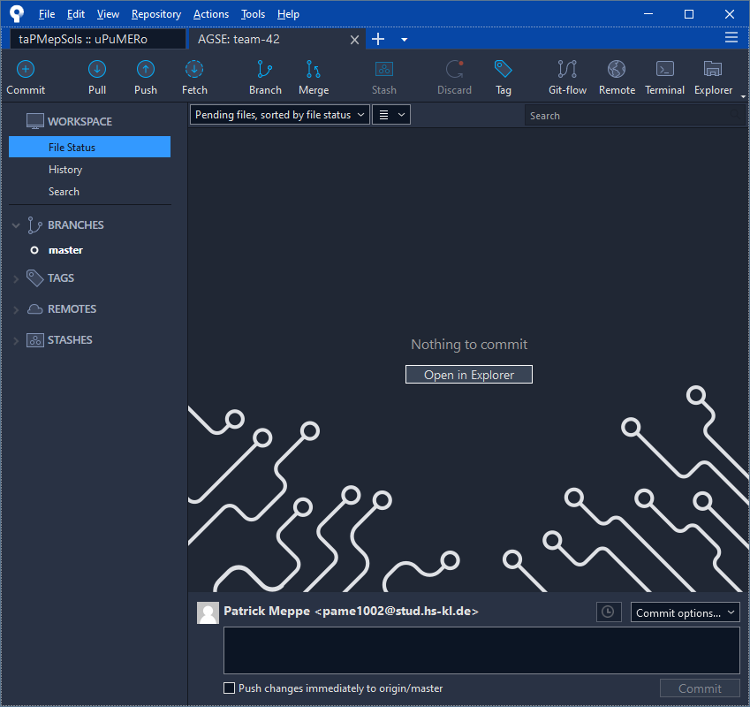

1. Auf „Open in Explorer“ klicken, um sich das lokale Verzeichnis anzuschauen.

